Государственное бюджетное общеобразовательное учреждение Ростовской области Таганрогский педагогический лицей-интернат
г. Таганрог

Научно-исследовательская работа по теме:
Исследование эффективности электрический ламп (накаливания, люминесцентных, энергосберегающих)
Выполнил: Понимаш Ю.А.
Ученик 10 “Ф” класса
Научный руководитель: Пивень Ю.А.
Учитель физики, высшей категории

Г. Таганрог 2019

Введение 3
Актуальность: 3
Цель работы 3
Объект исследования 4
Гипотеза исследования 4
Задачи работы: 4
Основная часть 4
Обзор литературы. 4
1.Принцип работы лампы накаливания. 4
2.Принцип работы люминесцентной лампы. 5
3. Принцип работы LED лампы. 7
Освещенность. 8
Практическая часть. 10
Эксперимент. 10
Лампа накаливания. 11
Светодиодная лампа. 11
Люминесцентная лампа. 12
КПД 12
Заключение. 14
Список Литературы. 14

Введение
Чтобы ответить на вопрос, «Для чего я провожу данное исследование?», представлю два факта сравнения ламп накаливания и светодиодных по дате изобретения:
1. Первый источник света (с вольфрамовой нитью) был запатентован в 1890-х годах российским инженером Александром Николаевичем Лодыгиным. В то же время первой попыткой можно считать изобретение 11 июля 1874 года – нитевая лампа.
2. Светодиодные осветители, свечение которых было видимым, изобрели в 1962 году. Человек, который придумал LED освещение – Ник Холоньяк, американский ученый.
3. Первый аналог люминесцентной лампы был осуществлен в 1927 Эдмундом Джермером. Первой попыткой создание люминесцентной лампы считается изобретение Томаса Эдисона, но срок службы такой лампы был довольно короткий.
Как Вы видите, даже если сравнить дату изобретения альтернативных вариантов, можно увидеть огромнейшую разницу практически в столетие. Тем не менее, старейшая лампочка до сих пор «бьется за место под Солнцем», что является ее огромным плюсом.

Актуальность:
использование компактных люминесцентных энергосберегающих и светодиодных ламп в быту – это увеличение эффективности освещения в доме, а значит реальный способ помощь природе, сэкономить энергию и собственные деньги.
Цель работы:
выяснить, чем отличаются обычные лампы накаливания от энергосберегающих и выяснить, какие из них более эффективны
Объект исследования:
светодиодная лампа, люминесцентная лампа, лампа накаливания
Гипотеза исследования:
предполагаем, что энергосберегающие и светодиодные лампы более эффективны чем лампы накаливания.

Задачи работы:
- Изучить литературу по данной теме;
- Собрать экспериментальную установку;
- Измерить освещенность и температуру каждой лампы;
- Измерить напряжение и силу тока каждой лампы;
- Определить наиболее выгодную лампу;
- Подвести итоги.

Основная часть

Обзор литературы.

1.Принцип работы лампы накаливания.
Лампа накаливания-электрический источник светоизлучающий световой поток путем накала проводника из тугоплавкого металла, за счёт нагревания проводника) при протекании через него электрического тока (тепловое действие тока). Температура вольфрамовой нити накала резко возрастает после подачи напряжения.
Только малая часть излучения лежит в области видимого света, основная часть приходится на тепловое излучение. Для повышения КПД лампы и получения максимально «белого» света необходимо повышать температуру нити накала, которая в свою очередь ограничена свойствами материала нити — температурой плавления.
Нить находиться в стеклянной колбе заполненной инертным газом. Газ защищает спираль от окисления. Колба предназначена для преграды воздействия атмосферного воздуха на нить.

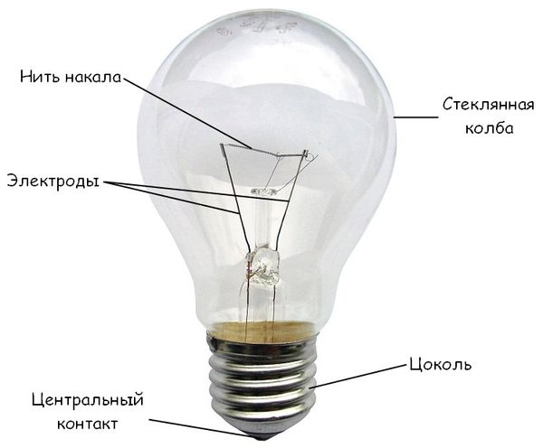

При достижении критических температур 2300-2900 °C излучается не белый и не дневной свет. Поэтому лампы накаливания испускают свет, который имеет более «жёлто-красные» оттенки, чем “белые” как дневной свет. Для характеристики качества света используется т. н. цветовая температура.
У лампы накаливания есть свои преимущества и недостатки.
Преимущества ламп накаливания:
- низкая цена
- отсутствие токсичных компонентов
- отсутствие гудения и мерцания при работе на переменном токе
- устойчивость к электромагнитному импульсу
- приемлемая работа при низкой температуре окружающей среды
- Недостатки ламп накаливания:
- низкая световая отдача
- относительно низкий срок службы
- цветовая температура лежит только в пределах 2300—2900°C

2.Принцип работы люминесцентной лампы.

Люминесцентная лампа-газоразрядный источник света создающий ультрафиолетовое излучение, который преобразуется в видимый человеку свет благодаря люминофорам, путем электрических разрядов в парах ртути.
Для возбуждения паров ртути в среде неона и аргона используется электрический ток. Этот разряд способен излучать коротковолновой ультрафиолетовый свет. Но так ка УФ излучение не видно человеческому глазу, стенки сосуда покрыты люминофором. Который преобразует УФ излучение в видимый свет.
Для поддержания дугового разряда при запуске лампы катоды разогреваются с помощью пропускания через них тока ионной бомбардировкой в тлеющем разряде высокого напряжения.
У люминесцентной лампы также есть свои достоинства и недостатки.
Преимущества энергосберегающих ламп:
1. Высокий срок службы.
2. Низкое потребление электроэнергии.
3. Разрешается использование энергосберегающих ламп там, где есть ограничения температуры
Недостатки энергосберегающих ламп:
1. Большая цена: стоимость одной энергосберегающей лампы колеблется от 50-80 рублей за экземпляры китайского и российского производства, и до 150-200 рублей за качественные импортные изделия.
2. В трубке содержатся пары ртути.
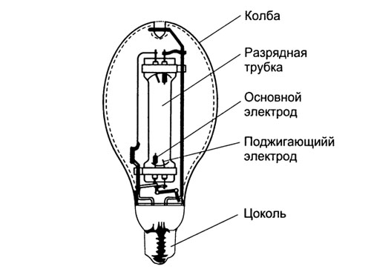

3. Принцип работы LED лампы.
Светодиод-это электроприбор, изготовленный на основе полупроводника, работающий на основе односторонней проводимости с излучением светового потока.
Полупроводник, используемый в светодиоде выступает в роли соединение кристалла n-типа с кристаллом p-типа, образующие электронно-дырочный переход. Этот переход образуется путем соединения кристаллов p-типа и n-типа, имеющие свойства запирающего слоя. В местах контакта двух полупроводников p-типа и n-типа возникает процесс диффузии: дырки из p-области переходят в n-область, а электроны, наоборот, из n-области в p-область. По итогу в n-области в зоне запирающего слоя уменьшается концентрация электронов, что сопровождается возникновением положительно заряженного слоя. В p-области наблюдается уменьшение концентрации дырок и возникает отрицательно заряженный слой. Таким образом, в области контакта полупроводников происходит образование двойного электрического слоя, поле которого препятствует процессу диффузии электронов и дырок навстречу друг другу. В случае соединения n–p-перехода к внешнему источнику тока так, чтобы положительный его полюс был соединен с p-областью, а отрицательный с n-областью, то показатель напряженности электрического поля в запирающем слое уменьшится и облегчит переход основных носителей тока через контактный слой. В виду этого, дырки из p-области и электроны из n-области, будут перемещаться навстречу друг другу, пересекая n–p-переход, что приведет к созданию тока в прямом направлении. Так же в точке соприкосновения двух полупроводников (p – n переход), при приложении электричества, происходит рекомбинация электронов с дырками, при этом происходит выход энергии в виде частиц света.
Преимущества светодиодной лампы

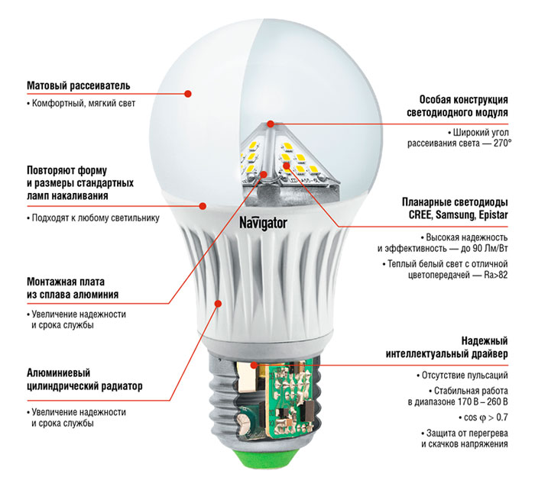
  - большой срок службы
  - низкое энергопотребление
  - устойчивость к вибрации и механическим ударам
4.Светодиод излучает “дневной свет”
Недостатки светодиодов
- Высокая цена
- Ограниченная сфера применения (в некоторых случаях лучше использовать другие виды ламп из-за больших размеров светодиодной лампы, который нельзя уменьшать по причине наличия радиатора)

Освещенность.
Освещенностью называют физическую величину, численно равной световому потоку падающему на единицу площади освещаемой поверхности.
Освещенность находят по формуле
E=Ф/S
где E- освещенность
Ф-световой поток
S-площадь освещаемой поверхности
В системе СИ освещенность измеряется в Люксах(Лк).
1 Лк =1 Люмен/1 Кв.м.
Влияние напряжения в сети на освещенность лампы.
Все световые приборы обладают регулирующим эффектом нагрузки. Который обозначает изменение потребляемой мощности в процентах при изменении напряжения на 1%. Отклонение напряжения (%) определяется по формуле
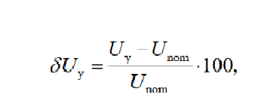
где Uу-усредненное значение напряжения в рассматриваемой точке сети; Unom-номинальное напряжение в сети. Отсюда имеем:
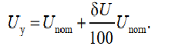
Световой поток не мало зависит от напряжения. Для ламп накаливания эта зависимость принимает вид:
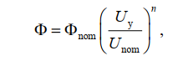
где Фnom-световой поток источника света при номинальном напряжении.
Экономичность источника света оценивается с помощью световой отдачи, которая рассчитывается по формуле
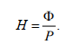
Из выражений выше следует, что при известном значении отклонения напряжения на зажимах светильника
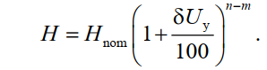

Практическая часть.

Эксперимент.
Для определения КПД для каждой лампы мы собрали установку собирающие данные о температуре и освещенности.
Установка представляет собой герметичный короб с зеркальной поверхностью внутри для направления всего светового потока к датчику. В коробе были установлены датчик освещенности и датчик температуры. В центре была установлена лампа.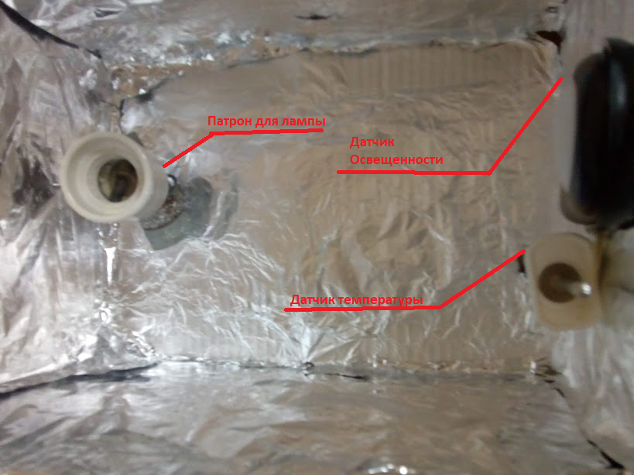
В ходе эксперимента мы измерили освещенность, которую дают лампы, а также температуру до которой они нагреваются. На основе этих измерений были построены графики для каждой из ламп.

Лампа накаливания.
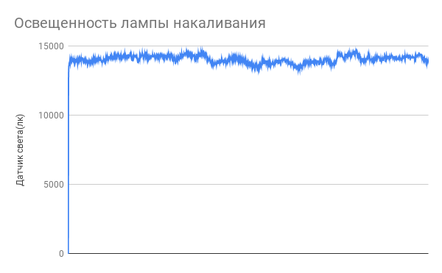
Лампа накаливания наращивала светимость постепенно, пока не достигла пика. Затем ее освещенность колебалась, но не выходила за пределы от 13921 лк до 14692.
В начале эксперимента температура лампы составляла 28 градусов Цельсия. После чего нагревалась пока не достигла максимальной температуры 78 градусов Цельсия. Эксперимент длился 5 минут.

Светодиодная лампа.
Следующей лампой для измерений стала светодиодная. В ходе измерений мы заметили, что светодиодная лампа почти не нагревается (температура изменялась от 28 до 31.3 градусов Цельсия), а также наивысший показатель датчика освещенности был на отметке в 12231 лк сразу после включения образуя некую вспышку. Затем последовал спад светимости до 11313 лк. После чего были заметны небольшие колебания, связанные с погрешностью измерений. Эксперимент длился 5 минут.

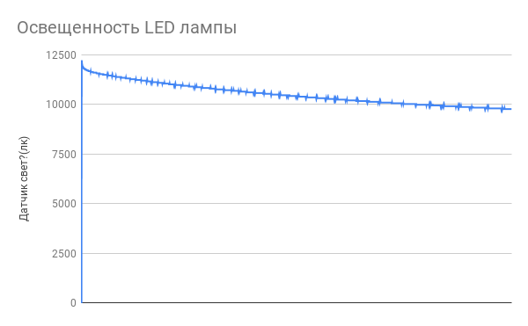
Люминесцентная лампа.

Люминесцентная лампа, как и лампа накаливания имеет промежуток времени в который она разгорается. но как и светодиодная она дает спад освещенности, пока не прогреется и не будет выдавать более постоянный показатель. Лампа постепенно нагревалась от 28 до 34 градусов Цельсия. Наивысший показатель освещенности имел значение 17998 лк после чего упала до 15316 лк и колебалась до 16023 лк, колебания обусловлены погрешностью измерений и природой газоразрядных ламп. Эксперимент длился 5 минут.
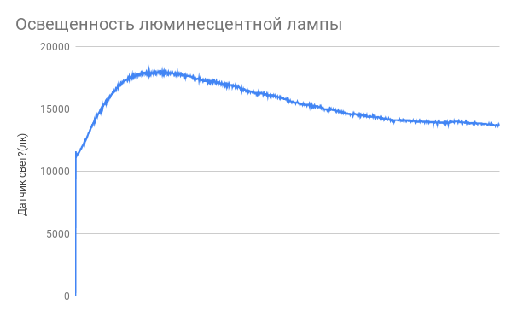
КПД.
Также мы измерили силу тока при постоянном напряжении. У лампы накаливания амперметр показал 0.355 А. Сила тока люминесцентной лампы была равна 0.381 А. Измерения светодиодной лампы показали результат 0.386 А.
Зная формулу мощности
P=UI
С напряжением равным 245 В, мы получаем следующие результаты:
Мощность лампы накаливания составила 86.97 Вт.
Мощность люминесцентной лампы составила 93.34 Вт.
Мощность светодиодной лампы составила 94.57 Вт.
Мы знаем, что мощность зависит от освещенности, и зависит по формуле:
P=(E*S*Pn)/100*1/k
Где k=2
Pn – мощность излучения
E – средняя освещенность
S - Площадь
Площадь поверхности равна 80.0415 квадратных метров.
Средняя освещенность для лампы накаливания равна 14275 лк.
Для этой величины мощность излучения составила 0.00209 *10(-2) ватт на квадратный метр.
Отсюда мощность освещения лампы равна 6.4Вт
Следовательно, КПД для лампы накаливания будет равен 14%.
Средняя освещенность для люминесцентной лампы равна 16366 лк.
Для этой величины мощность излучения составила 0.00239 *10(-2) ватт на квадратный метр.
Отсюда мощность освещения лампы равна 32Вт
Следовательно, КПД для лампы накаливания будет равен 36%.
Средняя освещенность для светодиодной лампы равна 15313 лк.
Для этой величины мощность излучения составила 0.00224 *10(-2) ватт на квадратный метр.
Отсюда мощность освещения лампы равна 21Вт
Следовательно, КПД для лампы накаливания будет равен 23%

Средняя стоимость лампы накаливания 24р.
Средняя стоимость люминесцентной лампы 152р.
Средняя цена LED лампы 78р.

Заключение.
- Самые яркие из трех измеренных ламп является люминесцентная лампа.
- Более выгодной является люминесцентная лампа (КПД 36%)
- Самой дешевой является лампа накаливания
- Дневной свет излучает и светодиодная, и люминесцентная, но LED более тусклая
- Самая стабильной оказалась светодиодная лампа
- Менее долговечной считается лампа накаливания, светодиодная и люминесцентная лампы по продолжительности работы примерно одинаковы.
Основной вывод
При выборе искусственного источника света стоит обратить внимание для каких целей нужна лампа. Если нужен более дешевый источник света, лучше взять светодиодную лампу, в случае если светодиод не подходит по размерам цоколя можно использовать лампу накаливания. В случае если нужен более яркий свет стоит выбрать люминесцентную лампу. При нужде в постоянной освещенности лучше взять светодиодную лампу.

Список Литературы.
- cyberleninka.ru
- elektrik-korolev.ru/svetodiod.html
- https://www.calc.ru/Gazorazryadnyye-Lampy.html
- https://www.calc.ru/Gazorazryadnyye-Lampy.html
- http://electrik.info/main/lighting/1074-chto-takoe-osveschennost.html
- niteos.ru/dostoinstva-i-nedostatki-razlichnyx-istochnikov-sveta/
- niteos.ru/dostoinstva-i-nedostatki-razlichnyx-istochnikov-sveta/
- https://www.eprussia.ru/epr/82/5832.htm
- https://www.kak-chto.info/plusi-i-minusi-lamp/

